ROMÂNIA
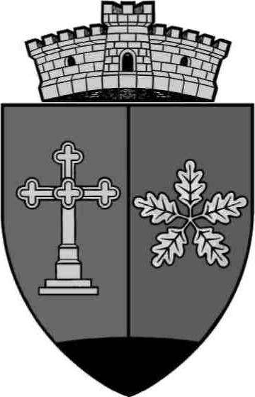
JUDEŢUL MUREŞ
COMUNA COZMA
Localitatea Cozma, str. Principală nr. 41
E-mail: cozma@cjmures.ro, Tel./Fax. 0265-349456/0265-349.402
Cod.547170

Avizat,
Secretar general ,
Craciun Adrian

PROIECT DE HOTĂRÂRE
privind alegerea preşedintelui de şedinţă

Primarul comunei Cozma , Judeţul Mureş
Având în vedere Referatul de aprobare a primarului comunei COZMA 760/17.03.2025, precum şi raportul secretarului comunei COZMA nr. 760/1/17.03.2025, privind alegerea preşedintelui de şedinţă;
prevederile art. 7 , din Legea 52/2003 privind transparenţa decizională în administraţia publică, republicată,
În baza prevederilor Hotărârii Consiliului Local COZMA nr. 54/2024 privind aprobarea Regulamentului de organizare şi funcţionare a Consiliului Local al Comunei COZMA ;
- In temeiul art. 123. Alin. 1 si alin. 4, art. 129alin.(1),art. 139alin. (1) ,art.196, alin. (1), lit. a, din O.G. nr.57privind Codul administrativ

H O T Ă R Ă Ş T E:

Art.1 -Se alege ca preşedinte de şedinţă domnul consilier……………

Art. 2. - Preşedintele de şedinţă este ales pe o perioada de 3 (trei) luni începând cu luna Mai 2025.

Art. 3 - Prezenta hotărâre se comunică la :
- Instituţia Prefectului judeţului Mureş
- Primarului comunei Cozma
- Preşedintelui de şedinţă
- Dosarul instituţiei

Iniţiator
PRIMAR
ORMENISAN PETRU

